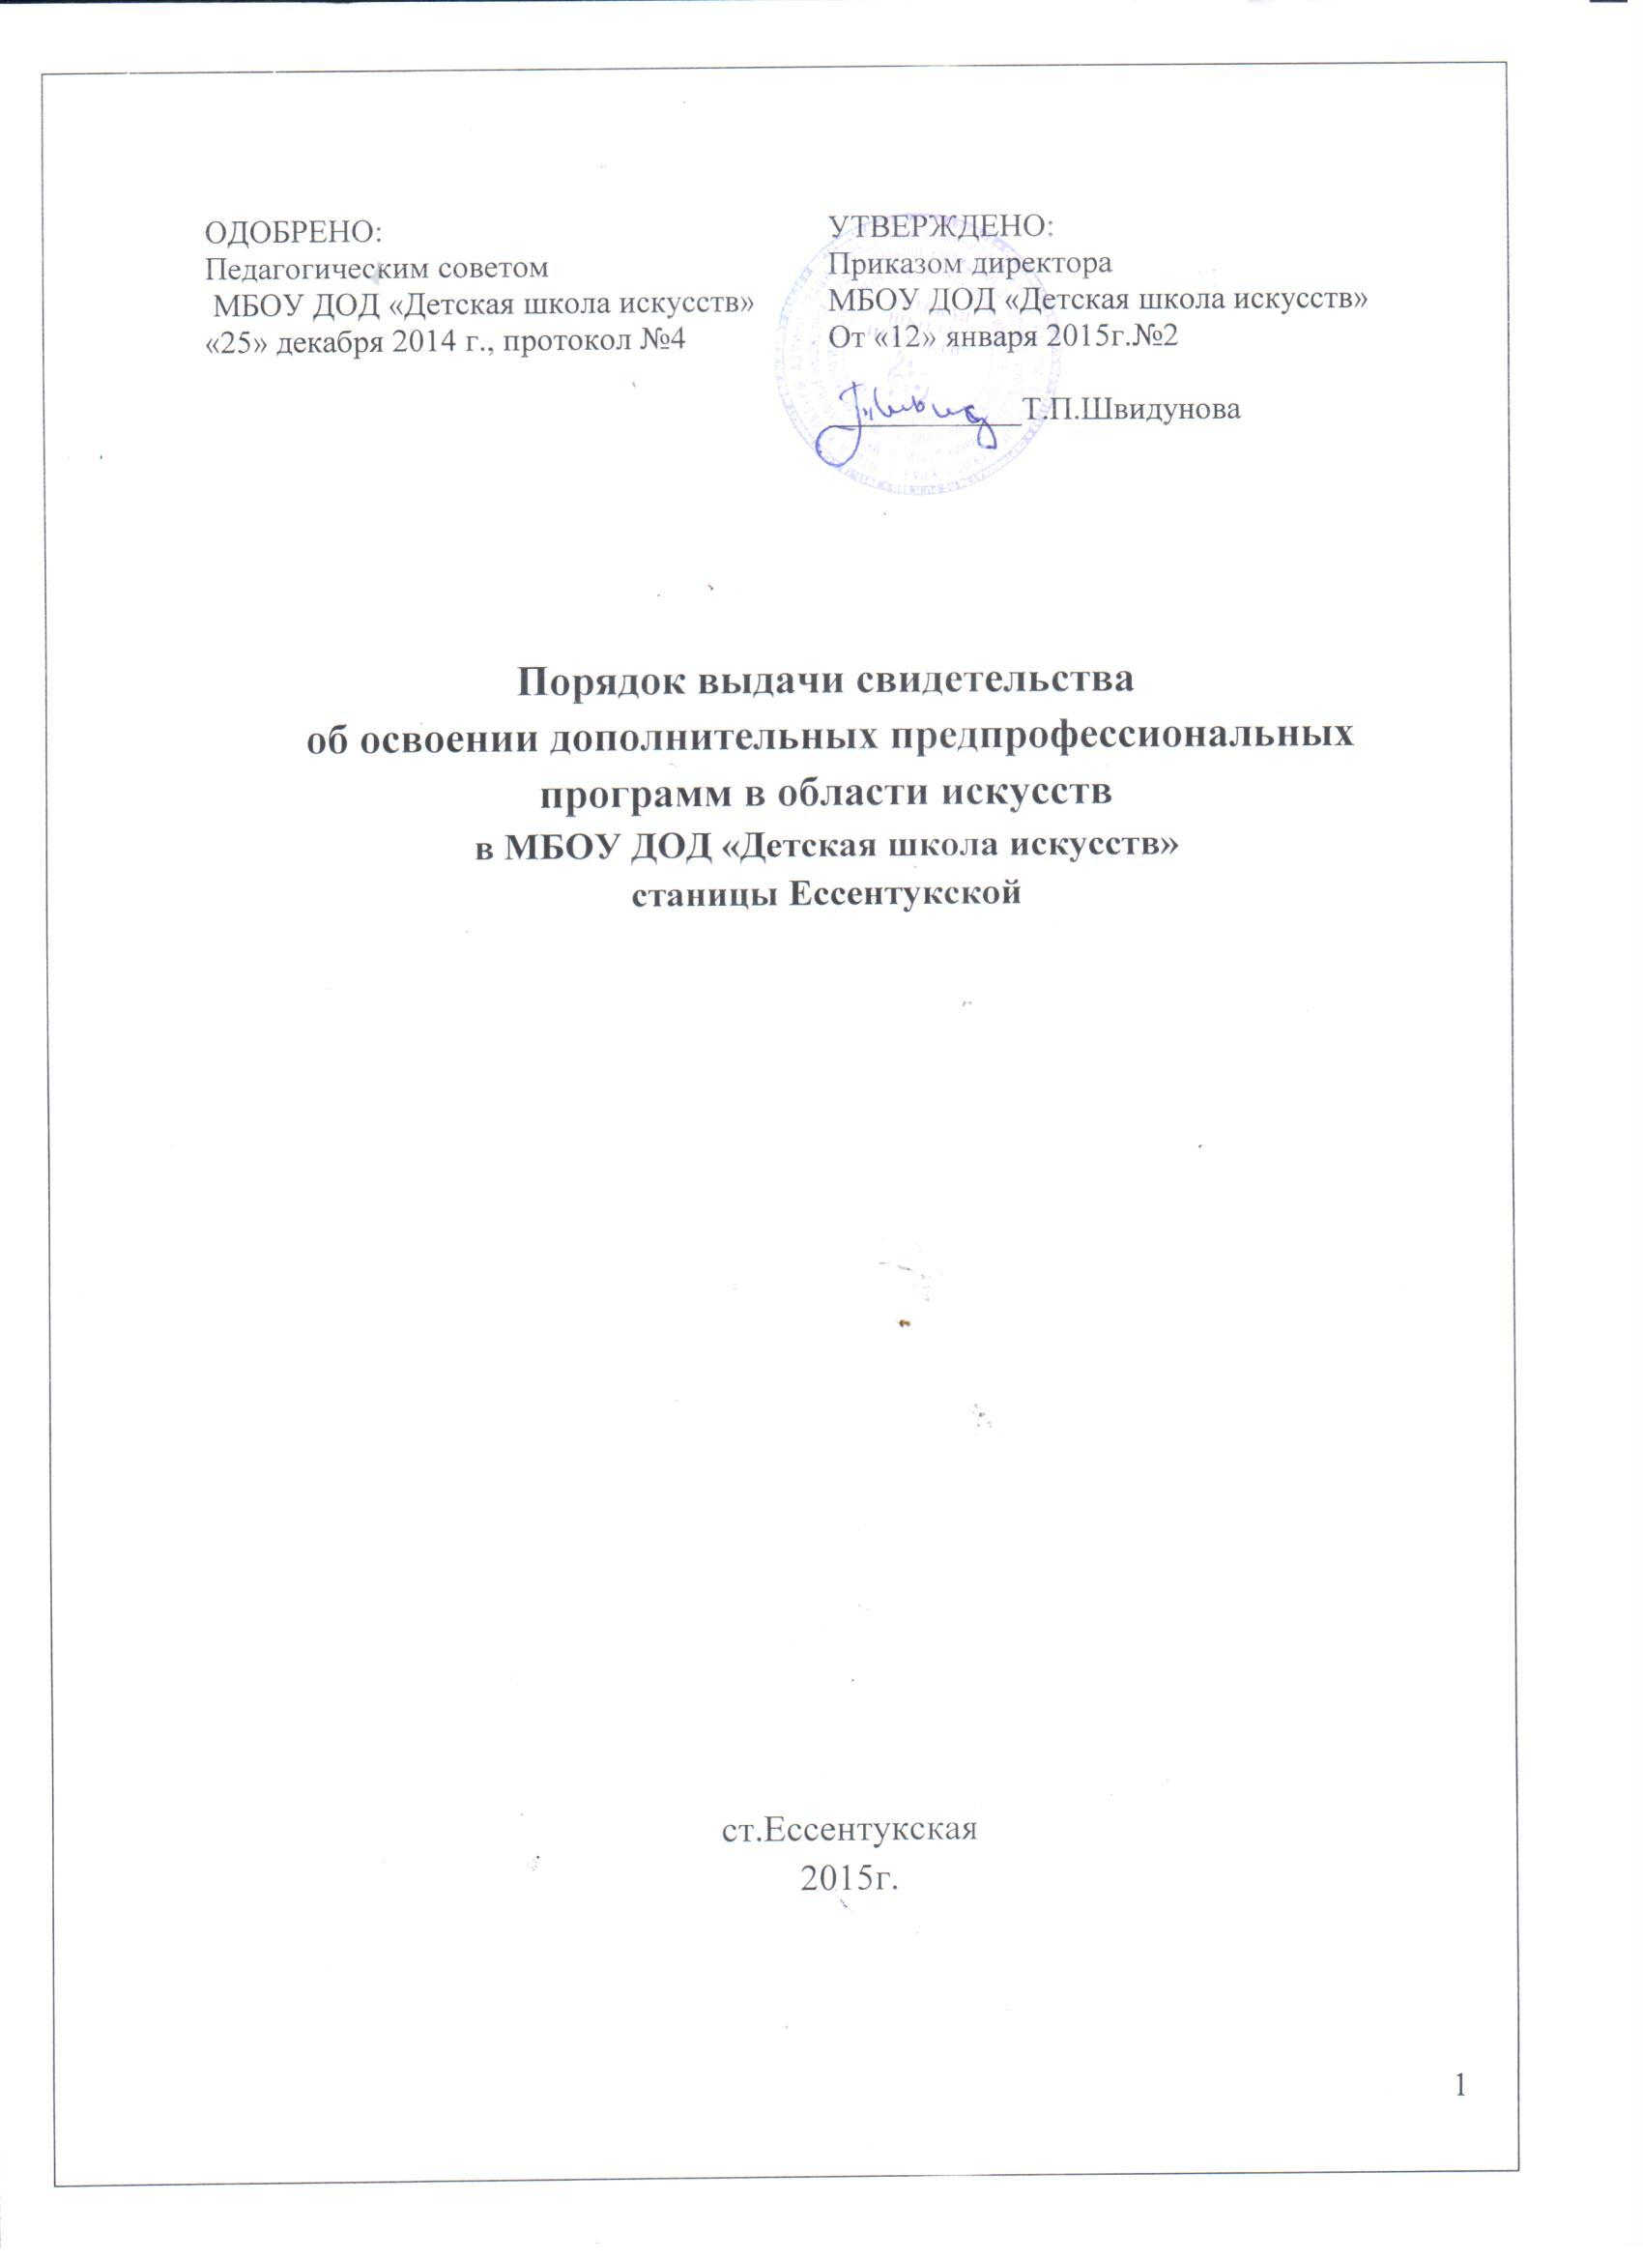

I. Общие положения
1. 1.Настоящий Порядок разработан в соответствии с Пункт 2 части 1, часть 14 статьи 60 Федерального закона № 273-ФЗот 29 декабря 2012 г. «Об образовании в Российской Федерации», приказа Министерства культуры Российской Федерации от 10.07.2013 № 975 , Приказа №86 от 9.02.2012 г. Министерства культуры РФ "Об утверждении формы свидетельства об освоении дополнительных предпрофессиональных программ в области искусств", Устава МБОУ ДОД «Детская школа искусств» станицы Ессентукской.
1.2. Документы об обучении выдаются МБОУ ДОД «Детская школа искусств» станицы Ессентукской (далее – Учреждение) по реализуемым ею лицензированным дополнительным предпрофессиональным общеобразовательным программам в области искусств.

II. Выдача документов об обучении
2.1. Документ об обучении выдаётся лицу, завершившему полный курс обучения по дополнительной предпрофессиональной общеобразовательной программе в области искусств и прошедшему итоговую аттестацию (далее - выпускник), на основании решения аттестационной комиссии.
Документ об обучении выдаётся не позднее 10 дней после издания приказа об отчислении выпускника.
2.2. Документ об обучении с отличием выдается при условии, что все оценки, указанные в приложении к нему (оценки по дисциплинам дополнительной предпрофессиональной общеобразовательной программы) являются оценками “отлично”.
2.3. Дубликат документа об обучении выдаётся:
- взамен утраченного документа об обучении;
- взамен документа об обучении, содержащего ошибки, обнаруженные выпускником после его получения.
2.4. Документ об обучении (дубликат) выдается выпускнику лично или другому лицу по заверенной в установленном порядке доверенности, выданной указанному лицу выпускником, или по заявлению выпускника.

III. Заполнение документа об обучении
3.1. Бланки документа об обучении заполняются на русском языке.
3.2. Бланки документа об обучении заполняются чернилами черного цвета.
3.3. На первой странице бланка указывается: фамилия имя отчество выпускника, наименование программы, срок освоения программы, полное наименование Учреждения, месторасположения Учреждения, регистрационный номер документа об обучении, дата выдачи.
3.4. На второй странице бланка указываются итоговые оценки учебных предметов обязательной и вариативной частей предпрофессиональной общеобразовательной программы в области искусств, результаты выпускных экзаменов
3.5. Документ об обучении подписывается директором Учреждения, председателем и секретарем комиссии по итоговой аттестации и заверяется печатью Учреждения (оттиск печати должен быть чётким).

IV. Учёт документа об обучении
4.1. При выдаче документа об обучении (дубликата) в книгу регистрации вносятся следующие данные:
- регистрационный номер документа об обучении (дубликата);
- фамилия, имя и отчество выпускника, в случае получения документа об обучении (дубликата) по доверенности - также фамилия, имя и отчество лица, которому выдан документ;
- дата выдачи документа об обучении (дубликата);
- наименование дополнительной предпрофессиональной общеобразовательной в области искусств;
- дата и номер приказа об отчислении выпускника;
- подпись лица, выдающего документа об обучении (дубликат);
- подпись лица, которому выдан документ об обучении (дубликат).
4.2. Листы книги регистрации пронумеровываются, книга регистрации прошнуровывается, скрепляется печатью Учреждения с указанием количества листов в книге регистрации и хранится как документ строгой отчётности.
4.3. Копия документа об обучении остается в личном деле выпускника.

